Задание:
- Посмотреть видео: https://www.youtube.com/watch?time_continue=21&v=oeh9cHQWBh8&feature=emb_title
- Прочитать и законспектировать текст (переписать таблицу)
- Ответить на вопросы

Обработка эксцентричных деталей
К этим деталям относятся эксцентрики, эксцентричные валики, коленчатые валы, отличительной особенностью которых является наличие нескольких поверхностей вращения со строго параллельными осями. Обеспечение параллельности этих осей, расстояния между ними и их углового расположения (например, при обработке коленчатых валов) является одной из задач, возникающих при обработке эксцентричных деталей.
Типичный эксцентрик показан на рис. 211, а. У этой детали должны быть обработаны поверхности А и В и отверстие С, причем поверхность А имеет ось 0₁0₁ а поверхность В — ось 0₂0₂, не совпадающую с первой и отстоящую от нее на расстоянии е. Кроме того, должны быть обработаны все торцовые поверхности детали. Один из способов обработки эксцентриков состоит в следующем. У детали, закрепленной в 4-х кулачковом патроне за поверхность А, обрабатываются поверхность В, отверстие С и торцы, доступные для обработки. После этого деталь надевается на оправку, центровые отверстия которой смещены относительно ее наружной поверхности на величину е. Установив оправку на центры, обрабатывают поверхность А детали и последний торец.
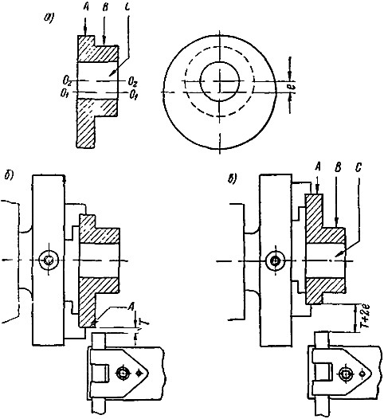
Рис. 211. Эксцентрик (а) и его обработка (б)
При отсутствии такой оправки обработку рассматриваемою эксцентрика можно выполнить следующим образом. Закрепив эксцентрик в 4-х кулачковом патроне за поверхность В, надо обработать поверхность А эксцентрика и его левый (по рис. 211, а) торец. После этого эксцентрик закрепляется (рис. 211, б) в том же патроне за обработанную поверхность А.
Для проверки необходимого при этом смещения оси поверхности на величину е можно поступать так. Подведя к поверхности А детали резец, установленный задним концом вперед, измеряют величину просвета Т. В этот момент деталь должна быть установлена так, чтобы против торца резца находилась (рис. 211, б) самая «высокая» точка поверхности А. После этого измерения деталь поворачивают вместе с патроном на 180° так, чтобы против торца резца оказалась (рис. 211, в) самая «низкая» точка поверхности А, и снова измеряют просвет между этой поверхностью и торцом резца. Если просвет оказался равным Т+2е, можно приступить к обтачиванию поверхности В, обработке отверстия С и правых (по рис. 211, в) торцовых поверхностей детали. В большинстве случаев приходится несколько раз смещать деталь и столько же раз производить указанные выше измерения.
Для определения самой высокой точки поверхности А можно воспользоваться куском мела, как при проверке установки детали в 4-х кулачковом патроне. При медленном вращении детали мел коснется ее и сделает отметку на наиболее высоком участке поверхности в виде линии, в середине которой находится самая высокая точка этой поверхности. Самая низкая точка ее лежит, очевидно, на противоположной стороне.
При небольшой величине е проверку смещения детали, установленной по рис. 211, б, можно производить с помощью индикатора, закрепленного в резцедержателе. Кнопка индикатора прижимается в этом случае к поверхности А медленно вращающейся детали, по колебаниям стрелки можно судить о величине смещения этой поверхности относительно оси вращения шпинделя станка.
Обработка эксцентричных валиков.
Обработка таких деталей производится в патроне или в центрах. В первом случае необходимое смещение поверхностей валика достигается способами, рассмотренными выше, а во втором — использованием двух пар центровых отверстий (рис. 212), имеющихся в торцах валика. Первая пара отверстий, расположенных на оси 0₁0₁, используется при обтачивании поверхности диаметром D, а вторая пара, расположенная на оси 0₂0₂, — при обтачивании поверхности d. Оси 0₁0₁ и 0₂0₂ расположены на расстоянии, равном требуемому эксцентриситету е.
Рис. 212. Обработка эксцентричного валика
Точность выполнения этого размера в данном случае зависит от правильности центровки, которая производится по разметке или по кондуктору.
Очень часто в токарной практике приходится изготавливать детали с эксцентриком. Эта проблема легко и с достаточной точностью, решается в 4-х кулачковом патроне.
Для обработки деталей с эксцентриком также можно использовать 3-х кулачковый самоцентрирующийся патрон. Для этого необходимо геометрический центр детали сместить на заданную величину — е (эксцентриситет) путем подкладывания пластины под один из кулачков (смотри рис.).
Величину b можно найти следующим образом.
По формуле находим величину А.

А=е/D
Где е — заданное значение эксцентриситета в мм.
D — диаметр заготовки в мм.
Согласно найденному значению А определяем коэффициент k пользуясь таблицей.

Таблица для определения толщины пластинки.
A | k | A | k | A | k | A | k
0,005 | 0,08 | 0,055 | 0,084 | 0,105 | 0,149 | 0,155 | 0,215
0,01 | 0,015 | 0,06 | 0,09 | 0,11 | 0,156 | 0,16 | 0,221
0,015 | 0,023 | 0,065 | 0,095 | 0,115 | 0,163 | 0,165 | 0,227
0,02 | 0,03 | 0,07 | 0,102 | 0,12 | 0,169 | 0,17 | 0,234
0,025 | 0,038 | 0,075 | 0,109 | 0,125 | 0,176 | 0,175 | 0,241
0,03 | 0,045 | 0,08 | 0,116 | 0,13 | 0,182 | 0,18 | 0,248
0,035 | 0,053 | 0,085 | 0,122 | 0,135 | 0,189 | 0,185 | 0,254
0,04 | 0,06 | 0,09 | 0,129 | 0,14 | 0,195 | 0,19 | 0,26
0,045 | 0,066 | 0,095 | 0,136 | 0,145 | 0,202 | 0,195 | 0,269
0,05 | 0,073 | 0,1 | 0,143 | 0,15 | 0,208 | 0,2 | 0,276
Затем находим величину b — толщина пластинки.

b= k*D
Где b — величина подкладываемой пластины.
k — коэффициент, найденный в таблице, соответствующей величине А.

- Обработка эксцентричных валиков производится в …
- Что относится к эксцентричным деталям?
- Каким видом брака является вал, изготовленный меньше наименьшего размера?
А) Исправимый
Б) Неисправимы
- Является ли 4-х кулачковый патрон самоцентрирующемся?

